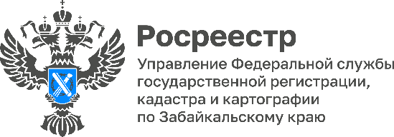

Государственный земельный надзор станет совершеннее

Специалисты забайкальского Росреестра информируют о разработке законопроекта, который кардинально изменит подход к осуществлению государственного и муниципального земельного контроля (надзора).

Главные новшества:

Дистанционная фиксация нарушений
По аналогии с системой фиксации нарушений правил дорожного движения, новый механизм позволит выявлять нарушения земельного законодательства без проведения очных проверок. Данные, полученные с помощью беспилотных авиационных систем, космических аппаратов и иных технических средств, станут достаточным основанием для возбуждения административных дел.

Сокращение временных издержек
Минимизация непосредственного взаимодействия инспекторов с правообладателями позволит существенно сократить временные затраты для граждан и бизнеса, сохранив при этом высокую эффективность контроля.

Повышение объективности
Применение современных технологий исключает субъективный фактор, обеспечивая прозрачность и беспристрастность принимаемых решений.

Дополнительные гарантии для правообладателей
Законопроектом закрепляется важная норма: обращение в суд с требованием об изъятии земельного участка возможно только по результатам официального земельного контроля. Это исключает любые произвольные попытки изъятия недвижимости и защищает права добросовестных граждан и юридических лиц.

- Законопроект позволит упростить и совершенствовать земельный надзор, а также повысить его технологичность и будет стимулировать правообладателей к более ответственному отношению к использованию своих земельных участков, – подчеркивает Оксана Крылова, руководитель Управления Росреестра по Забайкальскому краю.

Читайте нас на канале в MAX: https://max.ru/id7536057403_gos

#Росреестр #РосреестрЧита #РосреестрЗабайкальскийКрай #ЗабайкальскийРосреестр #Росреестр75 #Госуслуги #Земля #ГосударственныйЗемельныйНадзор

